blazeDS是一套面向actionscript的前后台通信框架。
在服务器端，blazeDS以servlet的方式存在于java应用服务器上。它默认提供3中服务，远程调用（在remoting-config.xml中配置）、访问代理（proxy-config.xml）、消息服务（messaging-config.xml），同时框架允许你添加自定义的服务（在services-config.xml中配置）。
在客户端，blazeDS提供了RemoteObject、HttpServcie、WebService，Product和Comsumer等组件来提供访问服务器端数据的能力，其中RemoteObject、Product和Comsumer是以amf协议来交换数据的，而HttpServcie和WebService则采用的是比较通用的访问协议，可以用来访问非blazeDS服务器（即普通的web服务器）。
那么服务端和客户端如何关联起来呢？答案是通过destination和channel、endpoint。
首先要在服务器端定义需要的destination,根据destination所属的service类别不同，应该把destination定义在不同的配置文件里（remoting-config.xml或proxy-config.xml或messaging-config.xml）。同时为destination指定channel（如果不指定，就会使用默认的channel）。
在客户端的代码中只需要为你的组件（比如RemoteObject）指定destination和取得数据后的回调函数就行了，剩下来的就是编译器的事情了。Flex为你隐藏了channel的调用。所以你需要写的代码很少。
服务端的结构图如下：
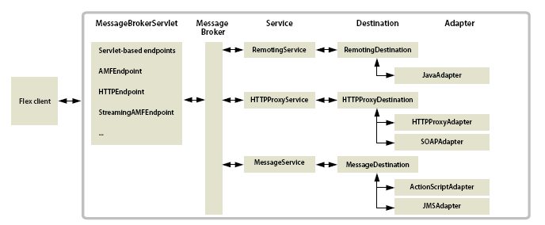

客户端的结构图如下：
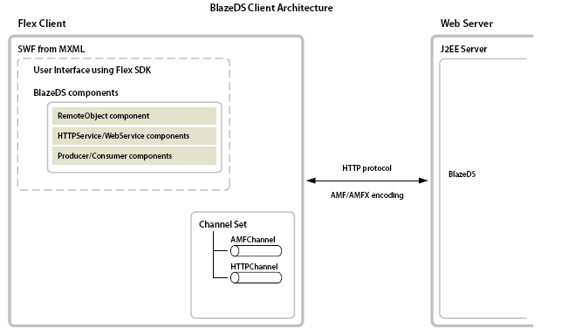

如果做个helloworld的例子，网上很多，blazeDS自带的examples也很典型。这里就不累诉了。相信有一定经验的初学者都能很快上手。需要强调的是，blazseDS客户端工程的特殊之处是它的编译依赖于服务端程序的4个配置文件，就是之前其提过的services-config.xml 、remoting-config.xml、proxy-config.xml、messaging-config.xml（都位于服务端工程的WEB-INF\flex目录下），同时编译参数Context Root必须设置正确。编译错了，程序再对也出不来结果的，呵呵。
介绍了blazeDS的结构体系，下面来分析下我们能用blazeDS来做什么呢？
这个就要中blazeDS所提供的3种服务来分析了。
1. 远程调用。其实框架在这里起到的作用和struts等服务端的框架差不多，都是任务分配的功能，只不过blazeDS支持客户端直接对象调用，一方面提高了数据传输速度，另一方面省了在客户端写url，但是它需要编译客户端的时候关联服务端配置文件，烦！综合考虑优缺点，这个功能还是值得使用的。
2. 访问代理。能够提供权限控制，和跨域访问的能力。这个任何web服务器都能做到（加httpClient转发么），没什么特殊之处。
3. 消息服务。这个正式blazeDS 牛的地方，它能向普通的浏览器客户端页面推送数据，而不需要建立socket链接。这个应用在很多地方都有用到，比如股票信息即时刷新，在线聊天等等需要实时数据推送的场景。

我的想法是，如果是一个全新的完整的flash应用项目，那么用blazeDS的框架是一个不错的选择。如果是要在原有的javaWeb系统上增加功能的话，还是仅仅用一下blazeDS的消息推送服务就可以了，毕竟用flex直接访问http也很方便。

